中国石油大学（北京）2024-2025学年春季学期

《数字逻辑》实验报告

题目 | 时序逻辑电路实验
得分

班级： 计算机类24—6班
学号： 2024015829
姓名： 李健豪

实验四：同步时序逻辑电路
一、实验目的
①巩固同步时序逻辑电路概念，熟悉Mealy和Moore型的时序逻辑电路。
②分析同步时序逻辑电路的功能，深刻理解时钟控制脉冲在同步时序逻辑电路的作用。
③设计同步时序逻辑电路，熟悉典型的同步时序逻辑实用电路。
二、实验内容
1、采用集成 D 触发器74LS74和基本门电路实现模十六计数器。
2、采用74LS161、74LS85和基本门实现四位二进制数可表示的变模计数器。
3、采用74LS163和基本逻辑门实现同步设置模12计数器。
4、用 D 触发器74LS74和基本门电路实现具有自启动的四位环形移位寄存器。
5、用 J-K触发器74LS76和基本门电路实现Mealy型和Moore型的011序列检测器。
三、针对每一个实验按如下步骤撰写实验报告
- 实验目的
- 阐述实验内容；
- 实验资源：说明使用Logisim软件的资源和逻辑门名称；
- 实验过程：设计逻辑电路，列些逻辑激励函数和输出函数表达式、状态图和状态表和特征方程组，并截屏给出逻辑电路运行结果；
- 实验结论：给出仿真实验结论；
- 实验体会：描述实验过程所遇问题，说明解决问题的方法。
- 采用集成 D 触发器74LS74和基本门电路实现模十六计数器。
1.1实验目的
巩固同步时序逻辑电路概念，熟悉Mealy和Moore型的时序逻辑电路
1.2阐述实验内容
采用集成 D 触发器74LS74和基本门电路实现模十六计数器
1.3实验资源
集成 D 触发器74LS74
1.4实验过程
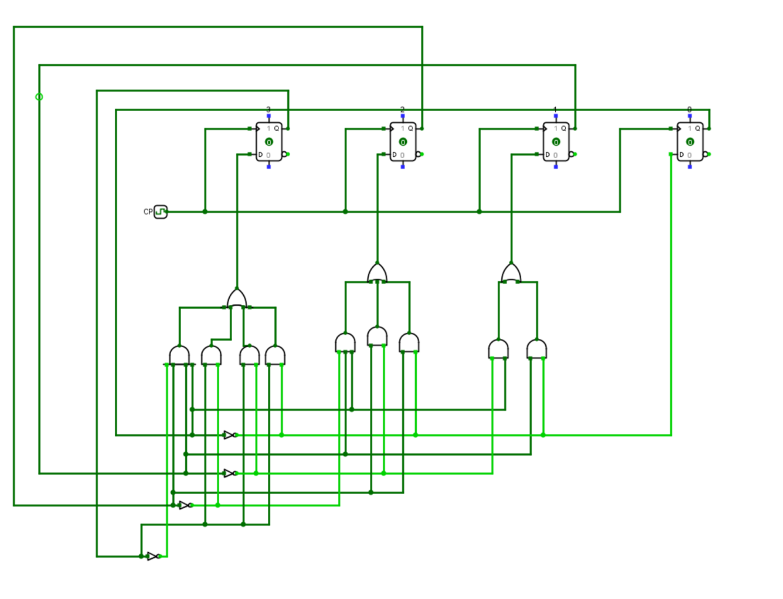
注：为了让电路更加好看，我并没有直接从D触发器直接取~Q_{n}而是在外部取反。
1.5实验结论
在电路仿真时钟连续变化中与实际一致，模拟成功
1.6实验体会
时验中花了很多时间理清和简化电路,中途不少次连错。但是最后成功模拟出来了。
2、采用74LS161、74LS85和基本门实现四位二进制数可表示的变模计数器。
2.1实验目的
了解实现四位二进制数的变模计数器结构
2.2阐述实验内容
采用74LS161、74LS85和基本门实现四位二进制数可表示的变模计数器。
2.3实验资源
74LS161、74LS85，74193
2.4实验过程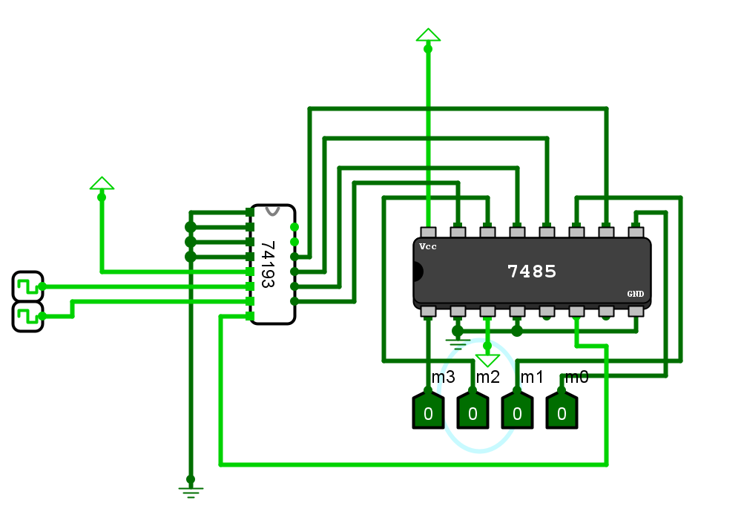
2.5实验结论：
与预期结果一致，模拟仿真成功。
2.6实验体会：
对TTL还是不够熟悉，查看内部结构花了一点时间，其余还是比较简单顺利的完成了。
3、采用74LS163和基本逻辑门实现同步设置模12计数器。
3.1实验目的
理解实现同步设置模12计数器
3.2阐述实验内容
采用74LS163和基本逻辑门实现同步设置模12计数器
3.3实验资源
74LS163，非门，与非门
3.4实验过程
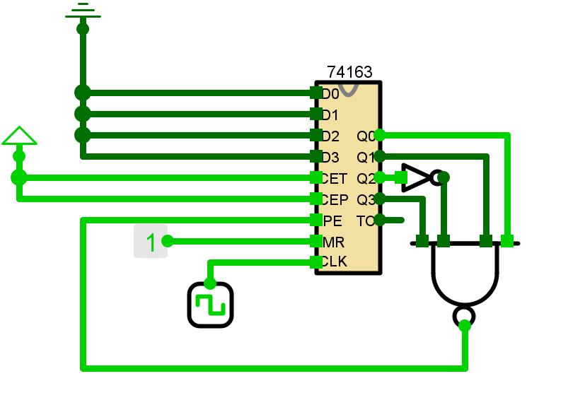
3.5实验结论与实际结果一致，仿真成功。
3.6实验体会
找74163花了一些时间，输入输出门的位置不太熟悉导致连接出差错，后面改正了。
4、用 D 触发器74LS74和基本门电路实现具有自启动的四位环形移位寄存器。
4.1实验目的
理解并用 D 触发器74LS74和基本门电路实现具有自启动的四位环形移位寄存器
4.2阐述实验内容
模拟用 D 触发器74LS74和基本门电路实现具有自启动的四位环形移位寄存器
4.3实验资源
D 触发器74LS74或非门
4.4实验过程
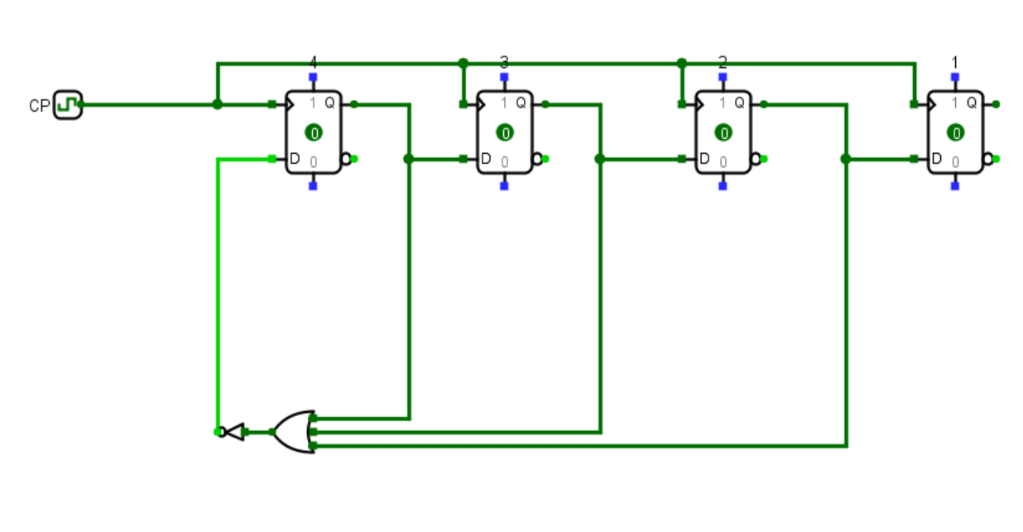
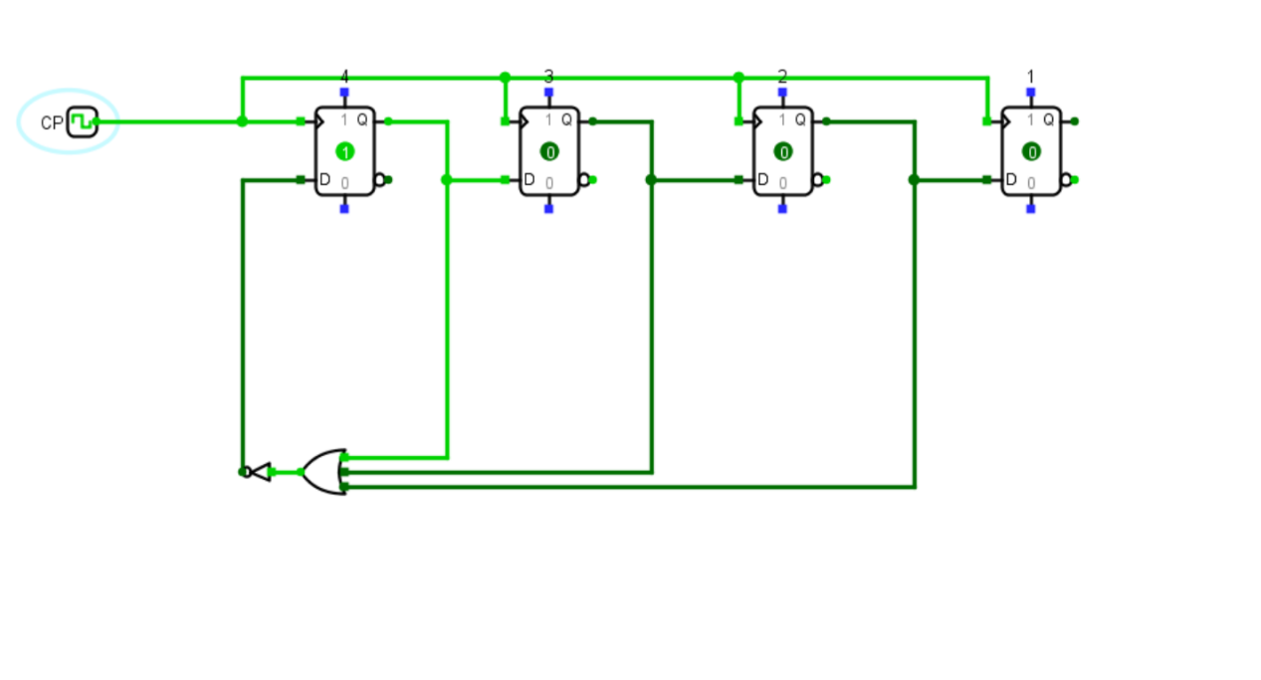
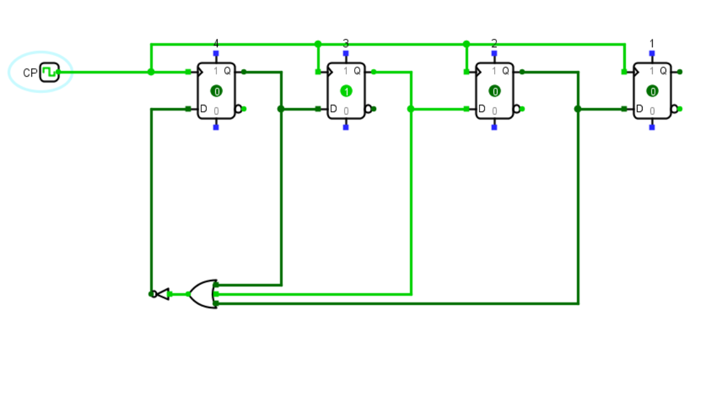
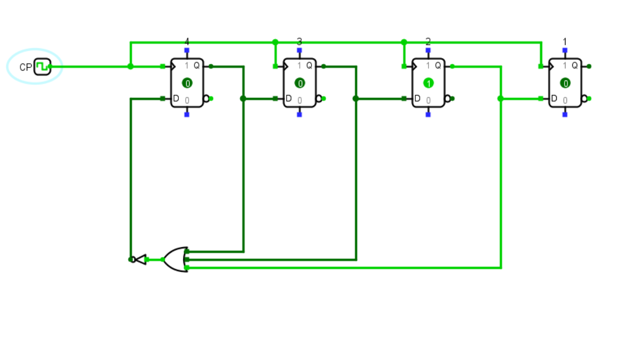
、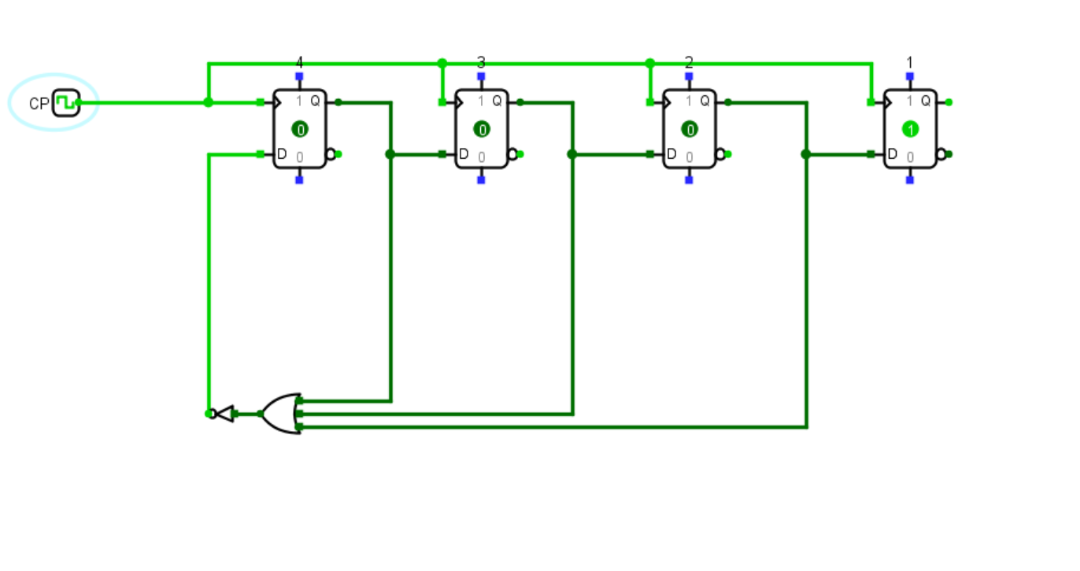
4.5实验结论
实验逻辑电路功能与预期一致，四位环形移位寄存器模拟实验成功。
4.6实验体会
实验过程中有一些无用的端口干扰，连错了几次。在后续过程慢慢纠正了。
5、用 J-K触发器74LS76和基本门电路实现Mealy型和Moore型的011序列检测器。
5.1实验目的
理解并模拟用 J-K触发器74LS76和基本门电路实现Mealy型和Moore型的011序列检测器。
5.2阐述实验内容
用 J-K触发器74LS76和基本门电路实现Mealy型和Moore型的011序列检测器
5.3实验资源
J-K触发器74LS76
5.4实验过程
Moore
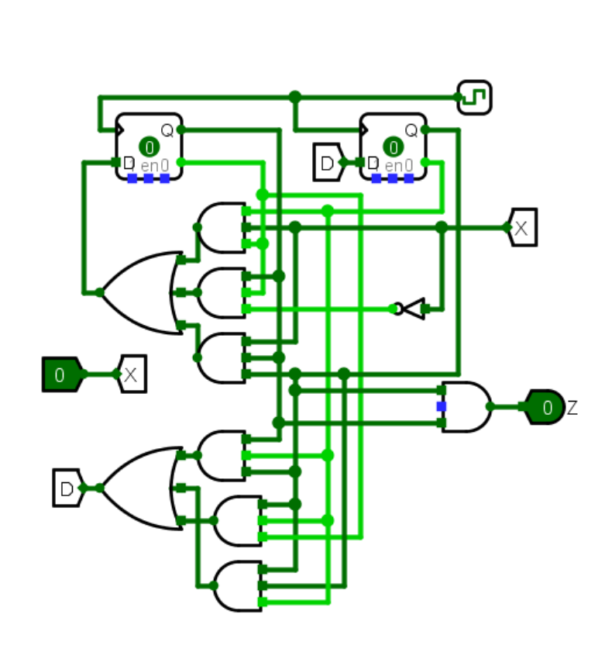
Mealy
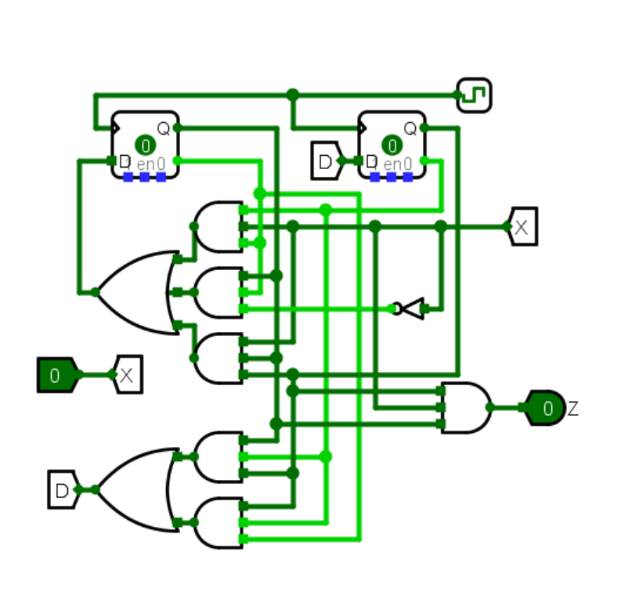
5.5实验结论：
与预期结果一致，模拟成功
5.6实验体会
对Mealy型和Moore型，以及jk触发器的运用还是不够熟练，理清电路结构，化简函数表达式还是花了一些时间。

